附件3：
东莞滨海湾威远现代化产业园区
保障性住房项目
工程名称：东莞滨海湾威远现代化产业园区保障性住房项目
建设单位：东莞市海科安居建设有限公司
监理单位：湖南明泰项目管理有限公司
施工总承包单位：中铁建工集团有限公司
中铁建工集团（东莞）建设有限公司
联系人：刁克刚，13928716006
项目概况：东莞滨海湾威远现代化产业园区保障性住房为东莞市滨海湾新区的重点民生工程，总建筑面积约14.75万平方米，规划建设8栋，共1065套配售型保障房，涵盖79平方米至115平方米等多种户型，充分满足不同家庭的居住需求。
项目施工亮点:
1.党建引领，筑强堡垒，项目以党建为根、安全为魂，成立“党建+安全生产”专项小组，通过设立党员先锋岗、青安岗、群安员等载体，将安全生产管控、应急能力提升纳入支部重点工作，筑牢项目安全防线，让安全理念深入人心；
2.标准护航，引领行业，设置一站式入场安全教育服务综合馆，运用实体体验+VR虚拟培训+考核评估，让作业人员在绝对安全环境中掌握规范操作与应急技能，有效提高了安全教育的质量和效率。现场设置安全讲评台、微型消防站、安全反省屋、应急物资库房、应急医务室等安全管理及应急设施，通过日常安全警示教育，提高项目安全管理和应急处理能力，防患于未然。项目建设过程中根据公司标准化手册采用定型化临边防护、标准化安全通道等安全设施，现场设置扣件式脚手架、盘扣式支模架、铝模支撑体系、附着式升降脚手架、吊篮、高空作业设备、有限空间等实体安全样板，让作业人员掌握规范要点、构造要求和安全标准，指导施工现场规范作业。
3.科技赋能，数字建造，使用智能监测设备针对外脚手架、高支模、吊篮等危大工程进行实时监测，超过预警值时自动预警并实时推送预警信息，项目提前采取措施处理，有效保证危大工程施工安全。工地入口设人脸识别、AI视频监控、实名制通道；工人佩戴智能定位芯片，可实现施工现场人员实时定位、轨迹追溯、静置告警、一键召回等功能，实时监控保护作业人员，为项目的安全生产保驾护航。采用大疆机场3全自动航线巡检系统，每日定时任务，可识别火源、烟雾、未戴安全帽等6类15项安全隐患，显著提升项目巡检效率。采用“九位一体”的塔吊智能监测系统和“四位一体”的施工升降机监测系统，实现全过程智能监管，全面提升设备作业安全系数。
4.绿色低碳，节能环保，采用集团公司自研智慧工地集成系统，深度融合BIM、物联网、AI、5G等先进技术，实现人员实名制、施工安全、工程质量、物料管控、绿色施工、BIM技术六大板块的功能，覆盖施工全流程，实现数据自动采集、智能分析、预警控制。引进公司自主研制的多款智能施工机器人和实测实量及三维扫描仪进行试点作业，以自动化、智能化作业替代传统人工，大幅提升效率、降低成本、保障质量。建立绿色施工、材料循环利用、碳排放管理体系，制定无废工地专项施工方案，明确垃圾分类、循环利用、碳排放管理措施，打造无废工地示范项目。

主会场工程交通指引

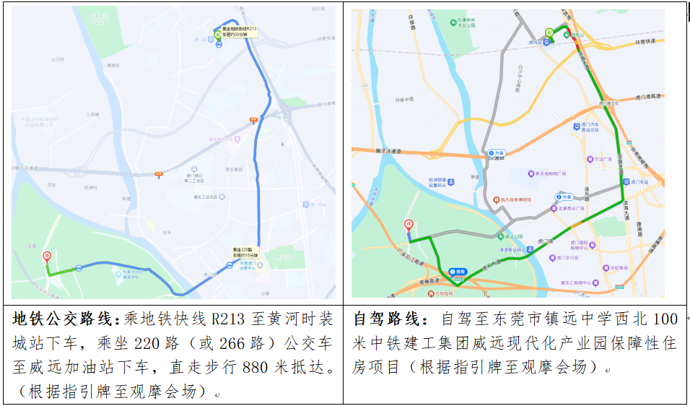

项目地址：东莞市威远岛板块海战馆路与横六路交汇东
大岭山一号线北站现代化产业园配售型保障性住房项目
工程名称：大岭山一号线北站现代化产业园配售型保障性住房项目1号商业、住宅楼，2号住宅楼，3号商业、住宅楼，4号地下室，5号门卫室
建设单位：东莞市莞岭安居建设有限公司
监理单位：广东粤建工程项目管理有限公司
施工总承包单位：中建三局集团有限公司/中建三局集团（东莞）投资建设有限公司
项目概况：本项目占地面积约12634.55平方米，总建筑面积约69100.66平方米，地下室建筑面积约为18286.91平方米，最大建筑层数33层，最大建筑高度小于100米，建筑密度26.97%，容积率3.956，绿地率30%。拟建设内容包括：保障性住房约516套、物业管理用房、地下车库、公共配套用房和公共配套设施等。
项目施工亮点：
1.党建引领：贯彻“支部建在工地上”，建立党员联系群众帮扶机制，将“立足岗位作贡献”启动仪式搬进工地，建立“24小时警钟值守”机制，广泛开展安全生产“微课堂”、安全咨询“大宣传”、隐患排查“大扫除”等活动，激发团队内生动力，助力项目通过省市双优初评。
2.新技术应用及创新：铝模爬架体系、电梯井防护优化、砼胎模砌筑地下室承台、地下室塔吊洞口结构加固免回顶、电梯基础一体化、地下室排水、照明永临结合；
3.智能设备管控：线上智能化设备管理、塔吊无人机巡检、塔吊防坠装置、施工电梯智能监控系统。
4. 绿色施工：钢筋废料回收池、生活垃圾分类投放、扬尘智能检测联动喷淋系统、LED节能灯带应用、无纸化办公；
5.安全文明标准化工地建设：高标准引领安全品质提升：公司发布《安全文明施工高标准履约实施图册》，开展高标准履约达标验收。
安全两图加N-X模型助力标化落地：项目编制安全两图及N-X管理实施细则，明确总平面及楼层安全文明施工实施标准，建立N-X楼层安全文明施工穿插模型。
6.智慧工地：一站式进场服务区、VR安全教育体验、有限空间教学、高支模监测、塔吊“五位一体”、电梯“三位一体”智能化、临边防护预警、消防管道水压监测、5G广播等。

现场观摩交流分会场交通指引
项目地址:东莞市大岭山镇太公岭村园山街
导航搜索：东莞市大岭山镇太公岭村910便利店
车辆停放区：园山街北侧临时道路、建设路、太公岭路
项目联系人: 杨贵植 电话：13398916769

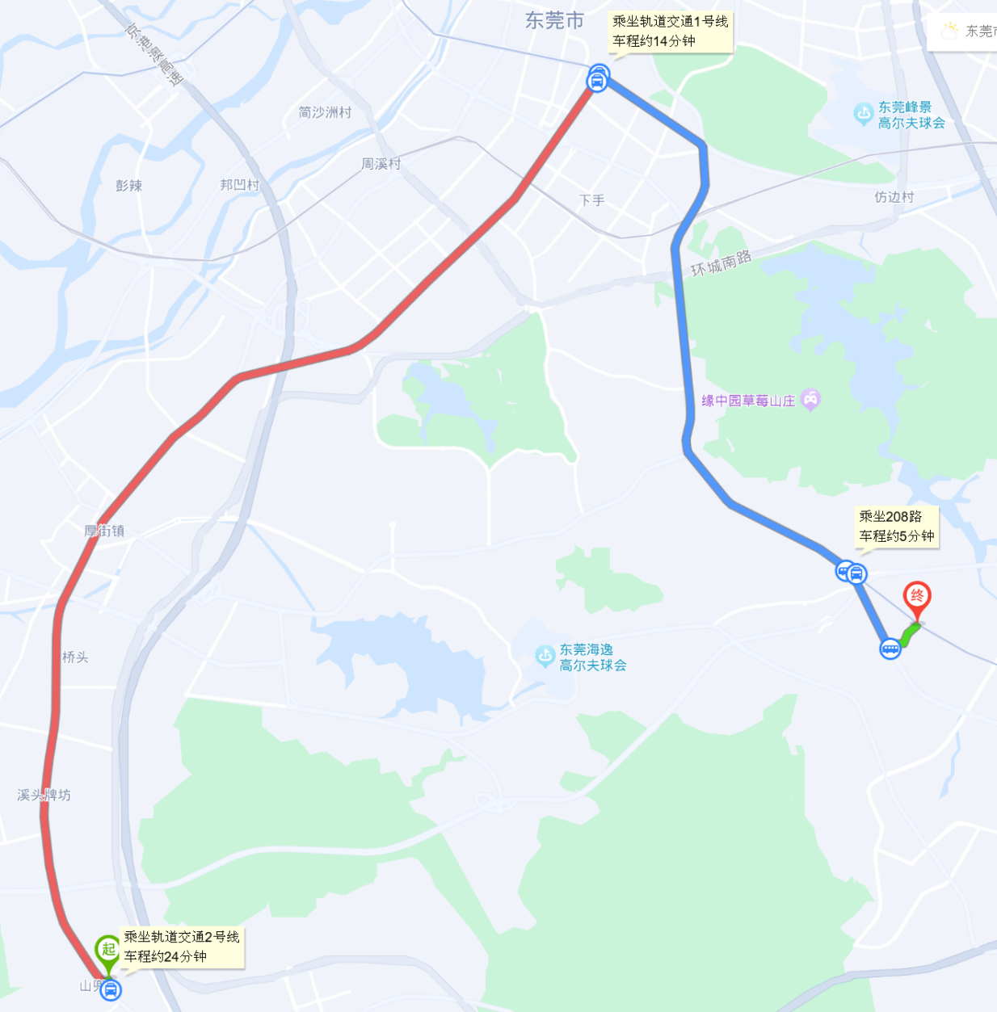
公共交通路线：
乘坐高铁至虎门高铁站换乘坐轨道交通2号线到达市民中心站（车程24分钟）后换乘轨道交通1号线至连平站（车程14分钟），随后换乘208路公交至太公岭站（车程5分钟），随后下车步行至910便利店。
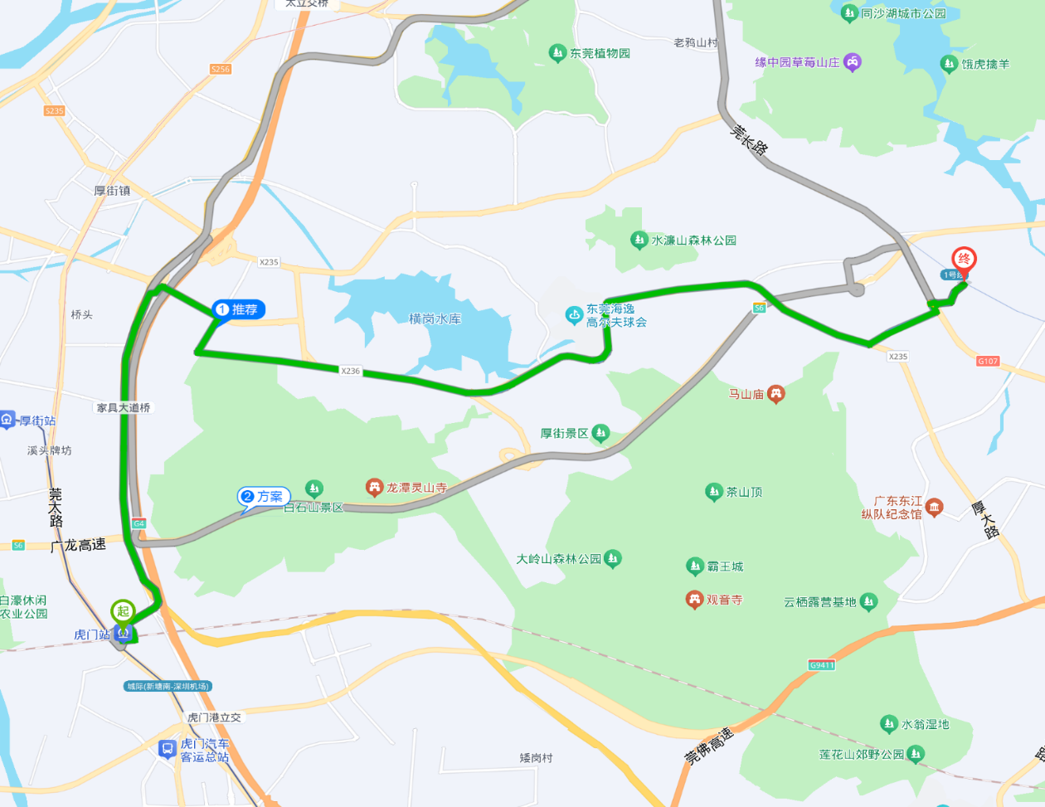
自驾路线路线：
虎门高铁站至东莞市大岭山镇太公岭村园山街910便利店，东侧即为观摩场地入口。
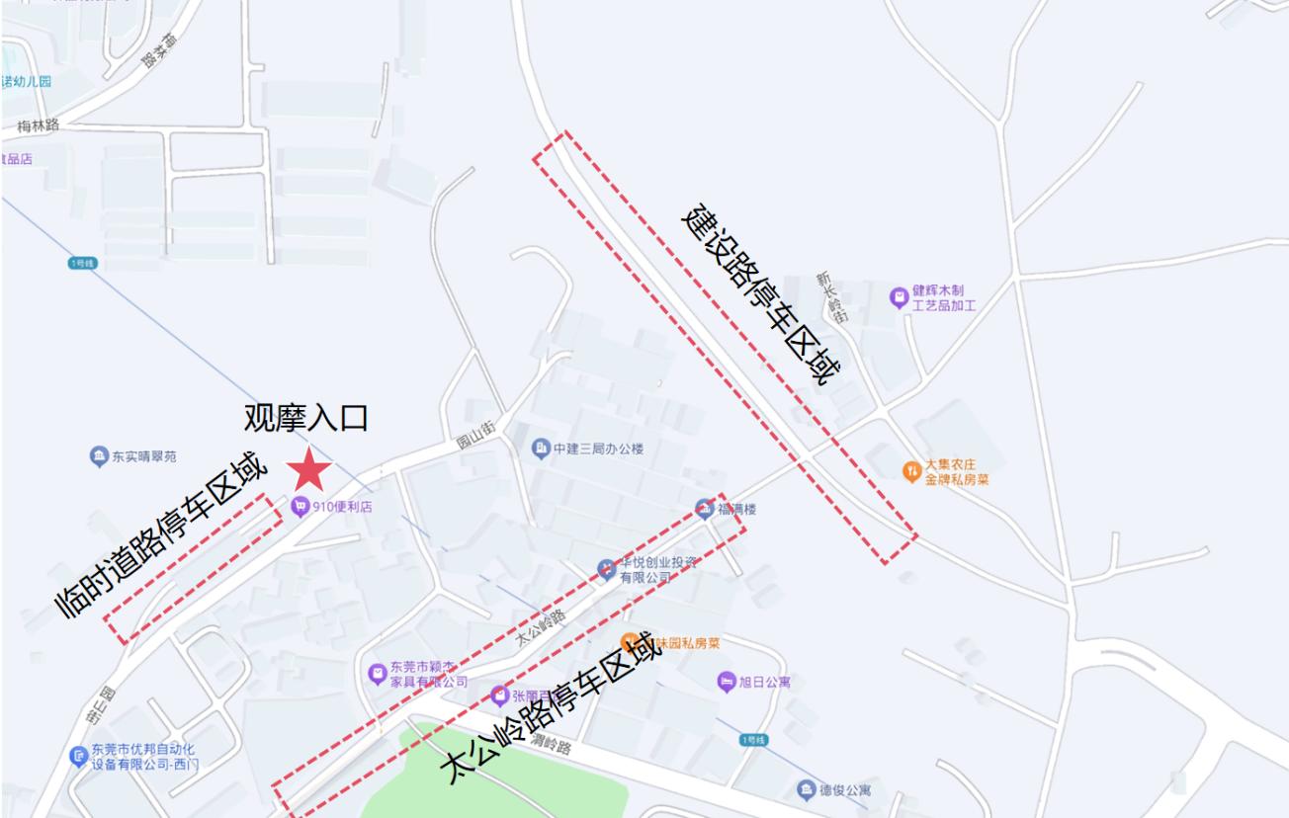
停车区域示意
东莞市生物技术产业园项目
工程名称：东莞市生物技术产业园项目
代建单位：深圳市招商房地产公司
建设单位：东莞市生技置业有限公司
监理单位：深圳市鲁班建设监理有限公司
施工总承包单位：东莞市城市工程建设集团有限公司
项目概况：项目总占地面积约5.3万㎡，总建筑面积约19.57万㎡，项目建设业态类型主要包括高品质产业用房、办公楼、配套宿舍楼，其中含5栋厂房、1栋配套楼、1栋宿舍楼及地下室，本工程地上最大层数为十七层，地下负二层，最大高度为 63.6米，最大单跨跨度为21米。
项目施工亮点：
1.党建引领：在城工集团“同心笃行・筑城攻坚”党建品牌的引领下，东莞市生物技术产业园项目坚持“同心共事、同道笃行”理念，将党建深度嵌入项目管理。以“同心共事”打破跨部门壁垒，用行动凝聚共识，推动上下协同、目标统一；以“同道笃行”锚定工程目标，以结果兑现责任，杜绝形式主义。在施工一线设立党员先锋岗、责任区，发挥示范作用，确保安全、质量、进度落地，以高质量党建引领项目攻坚，为工程建设注入红色动能。
2.新技术应用及创新：销键型脚手架及支撑架技术、混凝土叠合楼板技术 、墙柱铝模技术、基于BIM的管线综合技术、工具式定型化临时设施技术；
3.智能建造及工业化：测量机器人、绿色建造碳排放监测管理平台、无人机巡检；
4. 绿色施工：ALC预制墙板、智能水电表、智能喷淋、节能器具应用、降噪音棚、临时消防永临结合、扬尘噪声监控、废料循环利用。
5.安全文明标准化工地建设：以“标准化+数字化双轮驱动”的管理理念，为确保管理规范与高效创新并行，提升项目整体安全与效率，网格化管理细化到点、责任到人、奖罚到位。
6.智慧工地：工人工资管理、工人行为管理建库、日派工单、收方管理、一站式进场服务区、VR安全教育体验、有限空间教学、高支模监测、塔吊“五位一体”、电梯“三位一体”智能化、5G广播等。

现场观摩交流分会场交通指引
项目地址:东莞市松山湖台中路松湖药港南侧
导航搜索：东莞市松湖药港（台中路）
车辆停放区：松湖药港一期地下停车场
项目联系人: 熊超 电话：18098293590
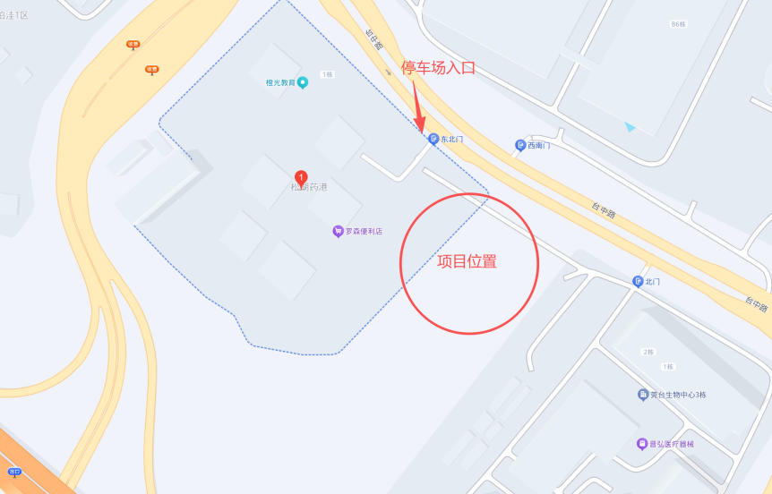
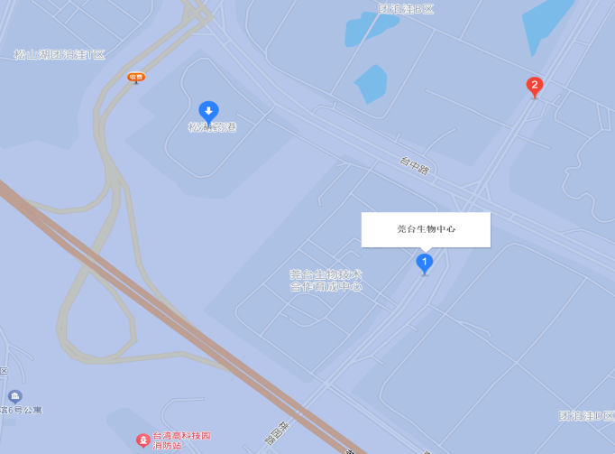 | 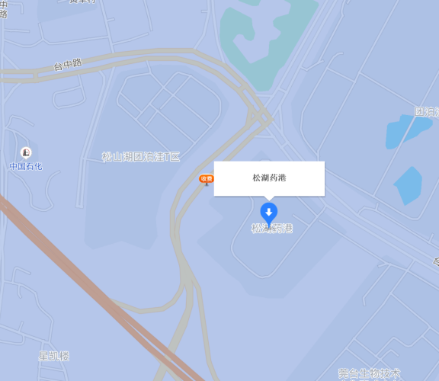
公共交通路线：  1、莞台生物中心，337路、343路、389路、525路，步行200米至东莞生物技术产业园1号门。 | 自驾路线路线：导航”松湖药港“（根据指引牌至观摩会场停车场）

莞台高新产业园区贰号园区项目
工程名称：莞台高新产业园区贰号园区项目
建设单位：东莞莞台水乡贰号园区投资发展有限公司
监理单位：广东鸿业工程项目管理有限公司
施工总承包单位：中建八局湾区建设发展有限公司
项目概况：本项总占地面积5.28万㎡，总建筑面积为13.67万㎡，项目含1-3号厂房、5-13号厂房、15号宿舍、16-1空中连廊、16-2空中连廊，共计15栋单体。
项目施工亮点：
1.党建引领：深度融合项目安全网格化管理与党员责任分区，坚决践行“责任心+执行力”安全文化；建立“党建任务—生产问题—整改措施”三张清单，将清单落实情况责任到人、闭环管理，扎实推进保安全型、重质量型、强履约型、创效益型、促市场型的“五型五类”示范党支部创建工作。
2.新技术应用及创新：装配式施工、BIM技术全周期应用、无人值守地磅，数字化协同管理。
3.智能建造及工业化：移动能源中心、混凝土整平、及抹光机器人、喷涂机器人、抹灰机器人、ALC墙板机器人、绿色建造碳排放监测管理平台；
4. 绿色施工：智能水电表、智能喷淋、节能器具应用、临时消防永临结合、现场道路永临结合、扬尘噪声监控、海绵城市建设等；
5.安全文明标准化工地建设：项目锚定安全高质量管控目标，以标准化建设为牵引，严格践行“三管三必须”要求，构建网格化责任体系，依托智慧安监赋能数字化巡检，以刚性考核倒逼安全责任落地见效。坚持宣教前置，常态化开展分级安全教育与班前技术交底，通过典型案例警示教育夯实全员安全思想防线。聚焦危大工程实施全过程闭环管控，严守方案论证、过程旁站、分段验收管控红线。健全多维隐患排查治理体系，实现隐患动态清零、问题闭环销号，以系统化、数字化、精细化举措筑牢项目安全生产坚固屏障。
6.智慧工地：VR安全教育体验、AI智能识别隐患、高支模监测、吊篮监测、“八位一体”（安全监测系统、防碰撞系统、钢丝绳损伤监测系统、智能螺母松动远程监测系统、人脸识别系统、吊钩可视化、激光定位引导、拆卸升节远程在线监控等）的智能塔吊安全管理系统、“四位一体”（人脸识别系统、安全监测系统、AI人数统计、安全帽佩戴识别等）的人货梯监测系统、临边防护预警、5G智慧消防、生活区智能烟感报警等。

现场观摩交流分会场交通指引
项目地址:东莞市洪梅镇梅沙村梅海路
导航搜索：莞台高新产业园区壹号园区项目（东门）
车辆停放区：莞台高新产业园区壹号园区项目内停车场
项目联系人: 王翼晖 电话：18173969293
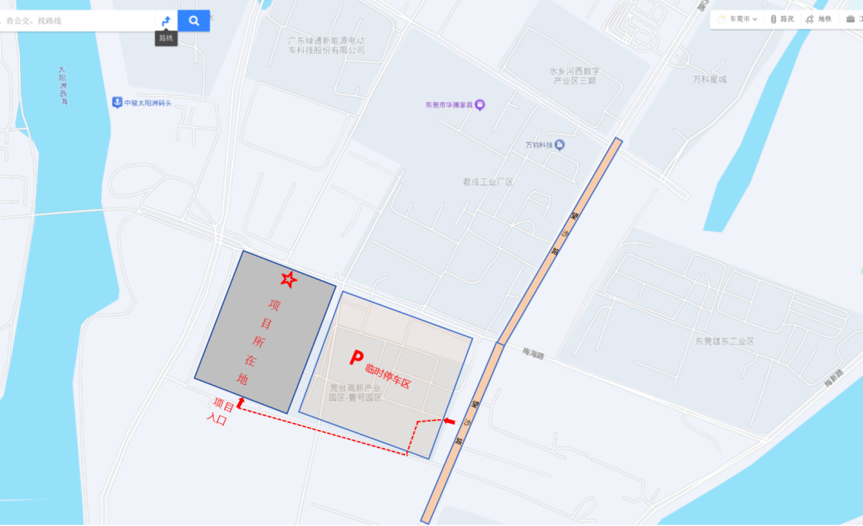
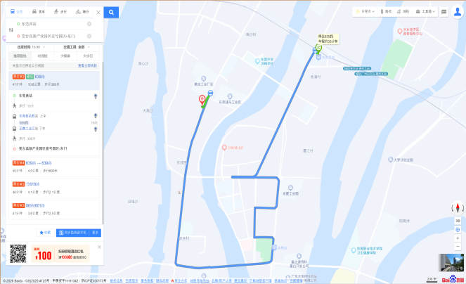 | 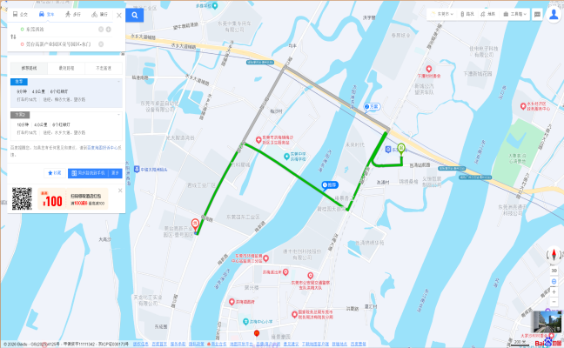
公共交通路线：  1、乘坐地铁至东莞西站换乘坐639路公交车（梅沙北区方向）到达君成工业园区（车程约7分钟），步行200米至莞台产业园壹号园区东门 | 自驾路线路线：  东莞西站至莞台高新产业园区壹号园区东门（根据指引牌至观摩会场中建八局莞台产业园区贰号园区项目南门）

